Foi analisado os dados de um voluntário. Cinco resultados foram analisados:

* 900 segundos de uma aula na metodologia tradicional (insulina)
  + Teste com duração de X segundos da aula anterior
* 1243 segundos de uma aula na metodologia ativa (Glucagon)
  + Teste com duração de X segundos da aula anterior
* E, por fim, um teste final de X segundos para avaliar todo conteúdo visto.

Para demonstrar o foco/atenção do voluntário, analisamos a banda cerebral Beta. Porém adicionamos também a porcentagem de tempo em que o voluntário estava com outras bandas cerebrais predominantes (theta, alpha e gamma).

Para avaliar a banda cerebral durante cada conjunto de dados, os seguintes passos foram elaborados algoritmicamente:

1. **Geração de sinal aleatório**: Cada conjunto de dados foi separado adequadamente conforme o tamanho das aulas. Além disso um pré-processamento foi aplicado em cada conjunto, utilizando uma filtragem temporal para remover a frequência elétrica de 60 Hz e maximizando o sinal útil em 100 Hz. Esse sinal é composto por uma sequência de valores de amplitudes ao longo do tempo, representando atividade elétrica cerebral simulada (EEG no domínio do tempo).
2. **Aplicação do método de Welch**: O método de Welch foi utilizado para calcular a densidade espectral de potência (PSD) do sinal EEG. Esse método divide o sinal em segmentos, calcula a transformada de Fourier em cada segmento e sua média.
3. **Definição das bandas de frequência**: As bandas de frequência relevantes para análise de EEG foram definidas. Essas bandas incluem Theta (4 - 8 Hz), Alpha (8 - 13 Hz), Beta (13 - 30 Hz) e Gamma (30 - 100 Hz).
4. **Cálculo da potência em cada banda de frequência**: Para cada banda de frequência, os índices correspondentes às frequências dentro da banda foram identificados na PSD calculada pelo método de Welch. Em seguida, a potência em cada banda foi calculada somando os valores de PSD correspondentes aos índices encontrados. Isso fornece uma medida da quantidade de energia presente no sinal EEG em cada banda de frequência.

Para obter uma quantidade de amostra viável de cada conjunto, foi avaliado as bandas cerebrais a cada um segundo, com uma janela deslizante de 5 segundos para melhorar a resolução das frequências.

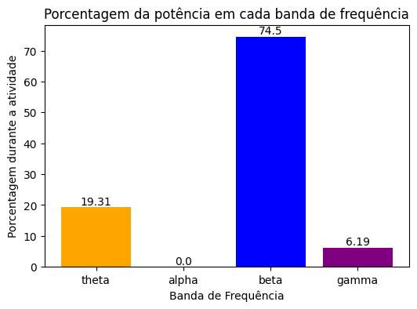Figura 1: Glucagon Ativa - Aula

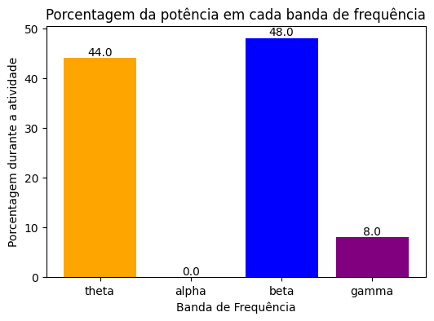Figura 2: Glucagon Ativa - Teste

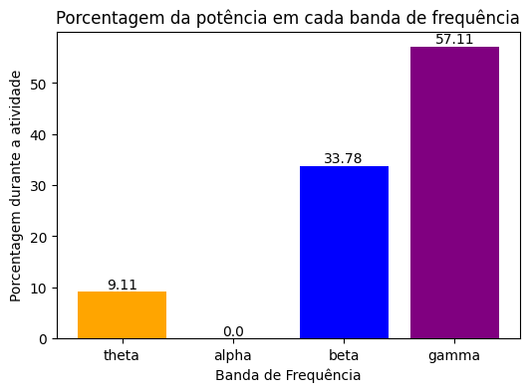Figura 3: Insulina Tradicional - Aula

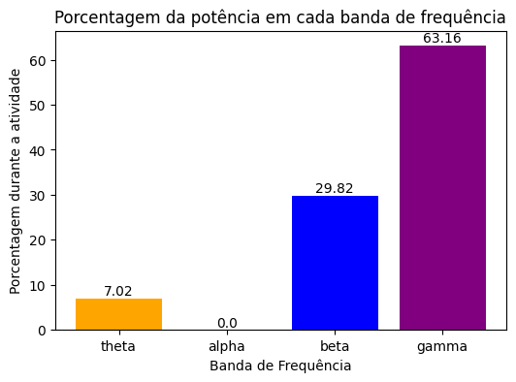Figura 4: Insulina Tradicional - Teste

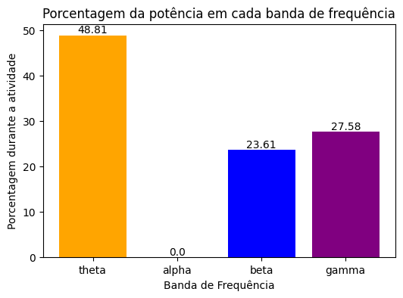Figura 5: Teste Final